福祉の仕事・就職なんでも相談会
質 問 票
当日相談したいことがあればご記入ください

※もしよろしければ、あなたのお名前等ご記入ください

氏 名 連絡先電話・メール
※記入された個人情報は、長野県社会福祉協議会のプライバシーポリシーに基づき申込内容は
厳重に管理し、ご本人の了解なしに第三者へ提供することはありません。
質問票返送先
長野県社会福祉協議会（長野県指定 長野県福祉人材センター）
〒380-0928 長野市若里7-1-7 TEL026‐226‐7330 FAX026‐227‐0137
E-mail jinzai@nsyakyo.or.jp

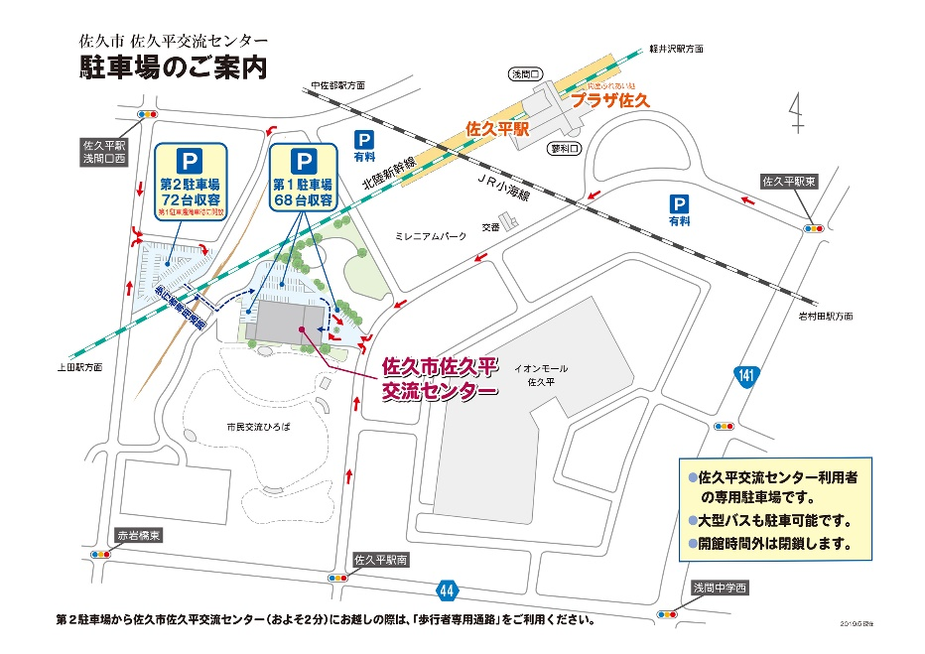
会場地図

佐久平交流センター

2階 第5会議室

